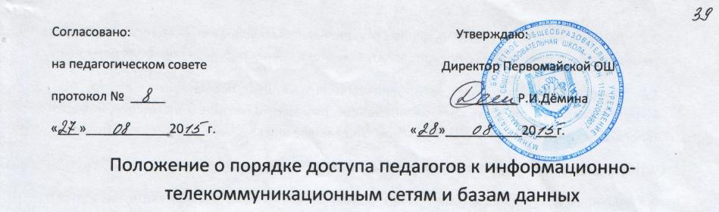

1. Общие положения

1.1. Положение о порядке доступа педагогов к информационно-телекоммуникационным сетям и базам данных, учебным и методическим материалам, музейным фондам, материально-техническим средствам (далее – Положение) разработано в соответствии с пунктом 7 части 3 статьи 47 Федерального закона № 273-ФЗ «Об образовании в Российской Федерации» от 29.12.2012 с целью регламентации.

1.2. Настоящее Положение вводится в целях регламентации доступа педагогических работников Учреждения к информационно-телекоммуникационным сетям и базам данных, учебным и методическим материалам, музейным фондам, материально-техническим средствам обеспечения образовательной деятельности.

1.3. Доступ педагогических работников к вышеперечисленным ресурсам обеспечивается в целях качественного осуществления образовательной и иной деятельности.

2. Порядок доступа к информационно-телекоммуникационным сетям

2.1. Доступ педагогов к информационно-телекоммуникационной сети Интернет в Учреждении осуществляется с компьютеров в компьютерных кабинетах, кабинетах химии, биологии, математики, физики, кабинетах директора, завуча, секретаря, завхоза, библиотеки, персональных компьютеров (ноутбуков, планшетных компьютеров и т.п.), подключенных к сети Интернет, без ограничения времени и потребленного трафика.

2.2. Доступ педагогических работников к локальной сети Учреждения осуществляется с персональных компьютеров (ноутбуков, планшетных компьютеров и т.п.), подключенных к локальной сети Учреждения, без ограничения времени и потребленного трафика.

2.3. Для доступа к информационно-телекоммуникационным сетям в Учреждении педагогическому работнику предоставляются идентификационные данные (логин и пароль / учётная запись / электронный ключ и др.). Предоставление доступа осуществляется лаборантом кабинета информатики и инженера-электронщика Учреждения.

3. Порядок доступа к базам данных

3.1. Педагогическим работникам обеспечивается доступ к следующим электронным базам данных:

· информационные справочные системы;

· поисковые системы.

3.2. Доступ к электронным базам данных осуществляется на условиях, указанных в договорах, заключенных Учреждением с правообладателем электронных ресурсов (внешние базы данных).

3.3. Информация об образовательных, методических, научных, нормативных и других электронных ресурсах, доступных к пользованию, размещена на сайте Учреждения, информация о локальных актах расположена в разделе «Локальные акты ».

4.Порядок доступа к учебным и методическим материалам

4.1 Учебные и методические материалы, размещаемые на официальном сайте, находятся в открытом доступе.

4.2 Педагогическим работникам по их запросам могут выдаваться во временное пользование учебные и методические материалы, входящие в оснащение учебных кабинетов.

4.3 Выдача педагогическим работникам во временное пользование учебных и методических материалов, входящих в оснащение учебных кабинетов, осуществляется работником, на которого возложено заведование учебным кабинетом и библиотекарем.

4.4. Срок, на который выдаются учебные и методические материалы, определяется работником, на которого возложено заведование учебным кабинетом и библиотекарем с учетом графика использования запрашиваемых материалов в данном кабинете.

4.5 Выдача педагогическому работнику и сдача им учебных и методических материалов фиксируются в картотеке.

4.6. При получении учебных и методических материалов на электронных носителях, подлежащих возврату, педагогическим работникам не разрешается стирать или менять на них информацию.

5. Порядок доступа к материально-техническим средствам обеспечения образовательной деятельности

5.1. Доступ педагогических работников к материально-техническим средствам обеспечения образовательной деятельности осуществляется:

· без ограничения к учебным кабинетам, мастерским, спортивному и актовому залам и иным помещениям и местам проведения занятий во время, определенное в расписании занятий;

· к учебным кабинетам, мастерским, спортивному и актовому залам и иным помещениям и местам проведения занятий вне времени, определенного расписанием занятий, по согласованию с работником, ответственным за данное помещение.

5.2. Использование движимых (переносных) материально-технических средств обеспечения образовательной деятельности (проекторы и т.п.) осуществляется по устной заявке, поданной педагогическим работником (не менее чем за 3 рабочих дня до дня использования материально-технических средств) на имя лица, ответственного за сохранность и правильное использование соответствующих средств.

5.3. Для копирования или тиражирования учебных и методических материалов педагогические работники имеют право пользоваться копировальным автоматом (ксероксом), имеющимся в кабинетах Учреждения, оснащённых оборудованием по программе МРСО.